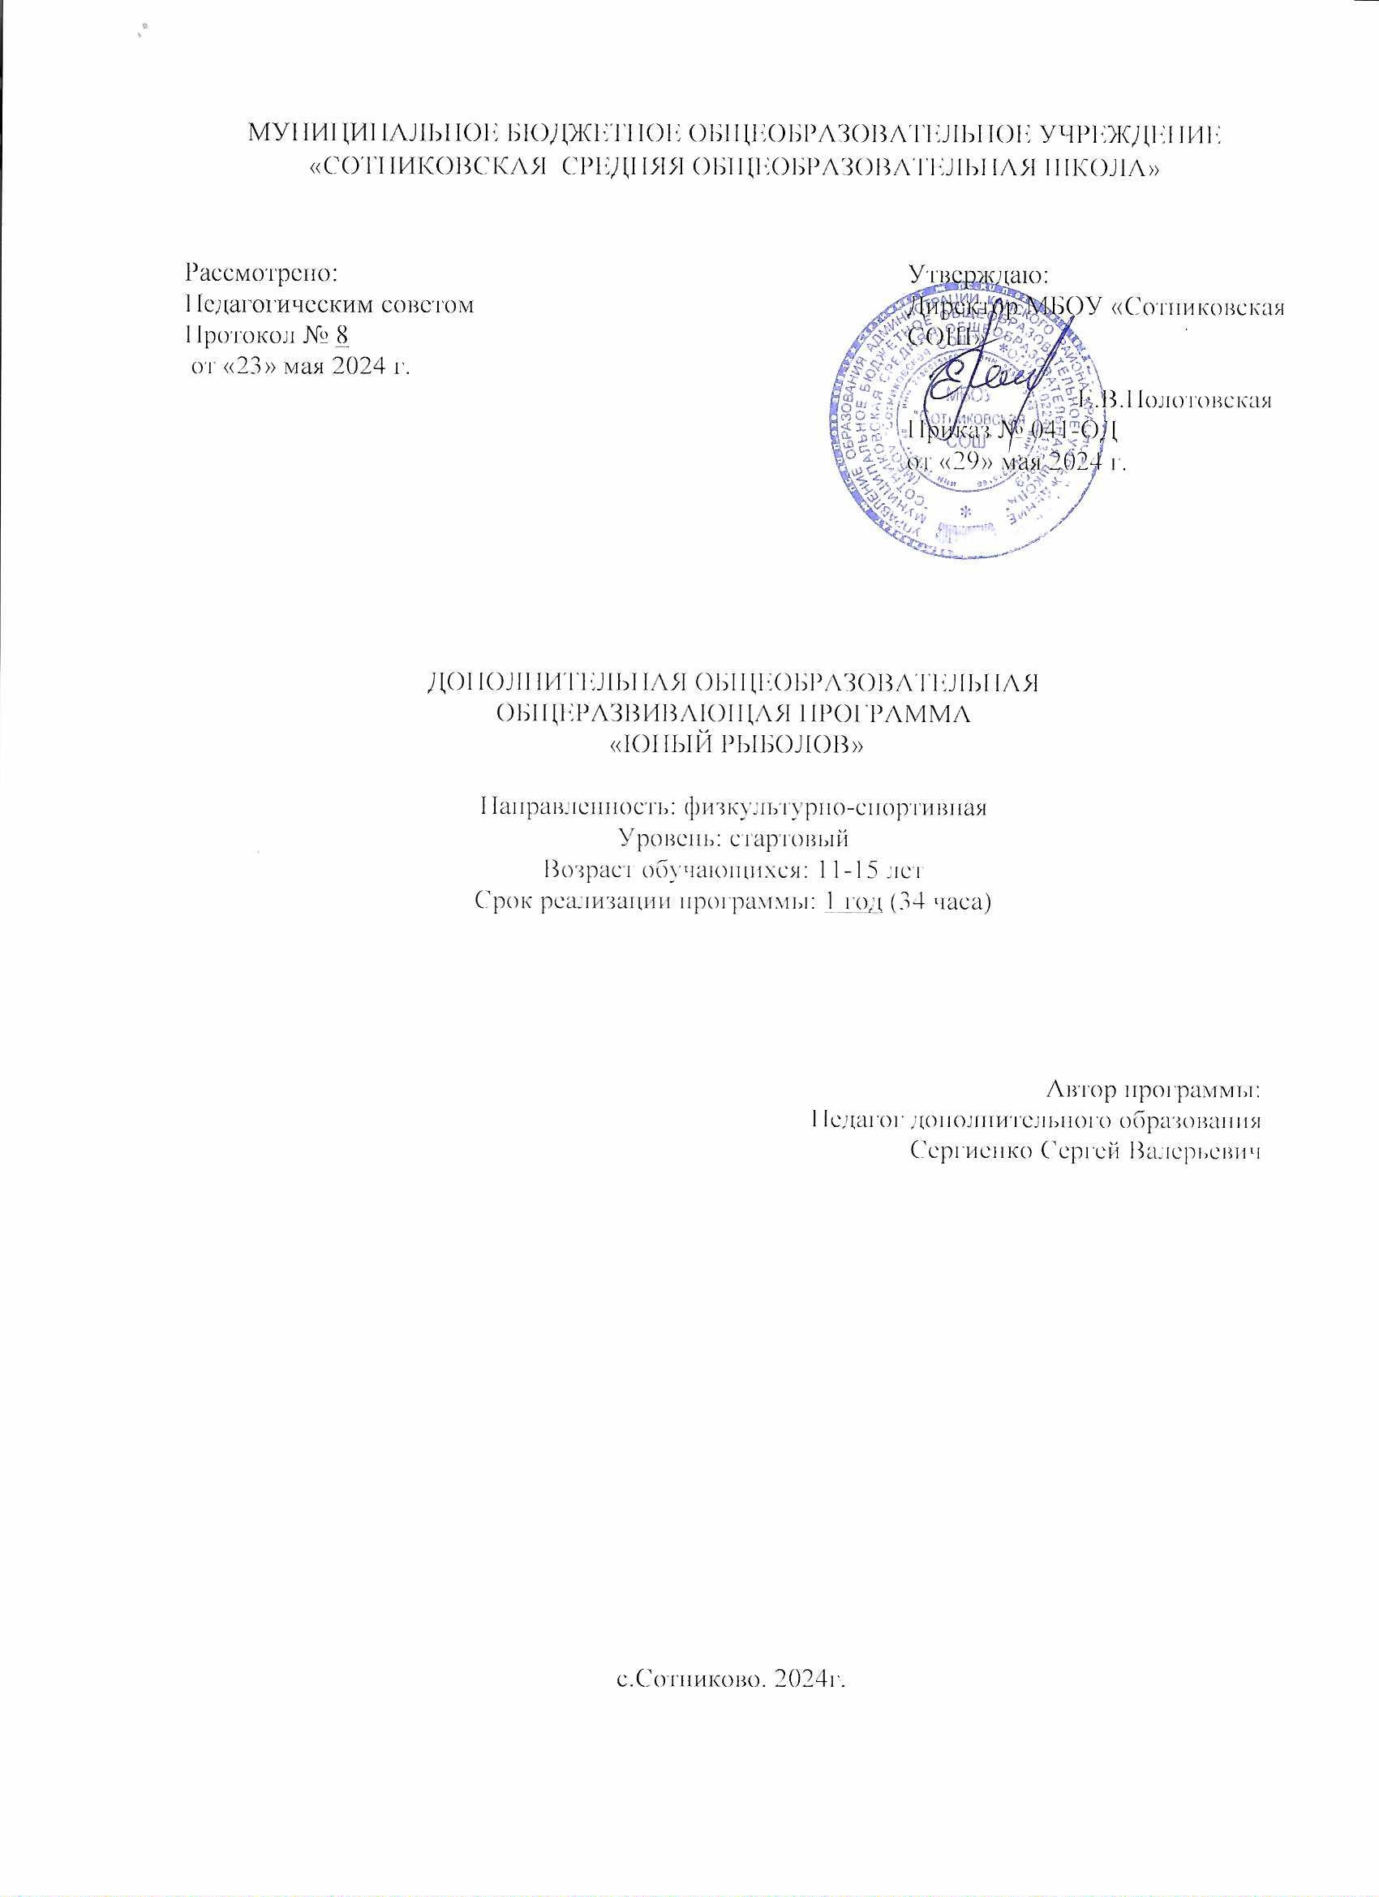

**Пояснительная записка. Общие положения**

Положение о рабочей программе педагога дополнительного образования детей в МБОУ «Сотниковская СОШ» разработано в соответствии:

* [Федеральный закон от 29.12.2012 N 273-ФЗ (ред. от 30.12.2021) "Об образовании в Российской Федерации" (с изм. и доп., вступ. в силу с 01.03.2022); − Стратегия развития воспитания в Российской Федерации до 2025 года, утвержденная распоряжением Правительства РФ от 29.05.2015 г. № 996-р.;](https://legalacts.ru/doc/273_FZ-ob-obrazovanii/" \t "_blank)
* [Концепция развития дополнительного образования детей до 2030 (Распоряжение Правительства РФ от 31.03.2022 г. № 678-р);](http://static.government.ru/media/acts/files/1202204040022.pdf)
* [Приказ Министерства просвещения Российской Федерации от 27.07.2022 г. № 629 "Об утверждении Порядка организации и осуществления образовательной деятельности по дополнительным общеобразовательным программам" (вступ. в силу с 01.03.2023);](https://drive.google.com/file/d/1UwQfJN5-VqdV2B-CdMhybuIMEzL4OH9_/view)
* [Приказ Министерства просвещения Российской Федерации от 03.09.2019 г. № 467 «Об утверждении Целевой модели развития региональных систем дополнительного образования детей» (ред. от 21.04.2023)](http://publication.pravo.gov.ru/Document/View/0001201912090014);
* [Письмо Министерства образования и науки Российской Федерации от 29.03.2016 г. № ВК-641/09 «Методические рекомендации по реализации адаптированных дополнительных общеобразовательных программ, способствующих социально-психологической реабилитации, профессиональному самоопределению детей с ограниченными возможностями здоровья, включая детей-инвалидов, с учетом их особых образовательных потребностей»;](https://rulaws.ru/acts/Pismo-Minobrnauki-Rossii-ot-29.03.2016-N-VK-641_09/)
* [Письмо Министерства образования и науки Российской Федерации от 18.11.2015 г. № 09-3242 «О направлении методических рекомендаций по проектированию дополнительных общеразвивающих программ (включая разноуровневые программы);](https://rulaws.ru/acts/Pismo-Minobrnauki-Rossii-ot-18.11.2015-N-09-3242/)
* [Письмо Министерства просвещения Российской Федерации от 31.01.2022 № ДГ-245/06 "О направлении методических рекомендаций" (вместе с "Методическими рекомендациями по реализации дополнительных общеобразовательных программ с применением электронного обучения и дистанционных образовательных технологий");](https://rulaws.ru/acts/Pismo-Minprosvescheniya-Rossii-ot-31.01.2022-N-DG-245_06/)
* [Письмо Министерства образования и науки Российской Федерации от 28.08.2015 г. № АК-2563/05 «О методических рекомендациях по организации образовательной деятельности с использованием сетевых форм реализации образовательных программ»;](https://rulaws.ru/acts/Pismo-Minobrnauki-Rossii-ot-28.08.2015-N-AK-2563_05/)
* [Постановление Главного государственного санитарного врача Российской Федерации от 28.09.2020 г. № 28 «Об утверждении СанПиН 2.4.3648-20 «Санитарно-эпидемиологические требования к организациям воспитания и обучения, отдыха и оздоровления детей и молодежи».](http://publication.pravo.gov.ru/Document/View/0001202012210122)
* Уставом МБОУ «Сотниковская СОШ»

Рабочая программа педагога дополнительного образования (далее – Программа) – нормативный документ, определяющий объем, порядок, содержание изучения и преподавания учебной дисциплины, основанной на примерной или авторской программе по учебному предмету, модулю, курсу, учебной дисциплине.

**Направленность программы «Юный рыболов» физкультурно-спортивная.** Онавключает в себя изучение основ рыболовного дела, включая теоретическую подготовку (знание видов рыб, их повадок и особенностей ловли) и практическую (обучение различным техникам рыбалки, использованию снастей и приманок). Знакомство с правилами поведения на воде, оказание первой помощи, участие в соревнованиях и экспедициях.

В целом, направленность образования в кружке юного рыболова ориентирована на развитие у обучающихся интереса к рыболовному спорту, формирование навыков выживания на природе, а также изучение природы и экосистемы водоемов.

**Новизна и актуальность**

**Новизна** программы “Юный рыболов” заключается в том, что она предлагает детям и подросткам возможность познакомиться с таким интересным и увлекательным занятием, как рыбалка. Программа включает в себя обучение основам рыболовного дела, техникам рыбалки, а также развитие навыков выживания на природе и бережного отношения к окружающей среде. Кроме того, программа способствует развитию физической активности, внимательности и терпения у обучающихся.

**Актуальность** данной программы обусловлена интересом детей и подростков к активному отдыху и познанию природы. Рыбалка - это не только увлекательное занятие, но и способ познания мира вокруг нас, изучения особенностей поведения рыб и их среды обитания. Обучение рыболовству также помогает развивать экологическое сознание и понимание важности бережного отношения к природным ресурсам.

**Отличительные особенности программы**

Отличительной особенностью программы кружка “Юный рыболов” является ее направленность на развитие у детей и подростков интереса к рыболовству как к виду активного отдыха и способу познания природы. Программа включает в себя теоретическую подготовку по основам рыболовного дела, а также практическую часть, которая включает обучение различным техникам рыбалки и использование рыболовных снастей. Кроме того, программа предусматривает развитие у учащихся навыков выживания на природе, бережного отношения к окружающей среде и развитие физической активности.

**Адресат программы**

программа рассчитана на обучение детей 11 - 15 лет. Занятия проводятся в группах без специального отбора и подготовки.

Состав учебной группы – постоянный.

Условия набора детей – принимаютсяучащиеся без специальной подготовки и не имеющие ограничений по здоровью.

Количество обучающихся: не менее 20 человек. Программа реализуется по стартовому уровню.

Срок реализации программы – 1 год обучения: 34 недели.

**Формы обучения**

Программа «Юный рыболов» Предполагает очную форму обучения

**Режим занятий**

Занятия проводятся 1 раз в неделю по 1 часу

**Цель программы** - развитие у детей и подростков интереса к рыболовству, познанию природы и активному отдыху на свежем воздухе. Программа направлена на обучение основным навыкам рыболовства, развитие физической активности и выносливости, а также формирование бережного отношения к окружающей среде.

**Задачи программы**

Обучающие:

* Обучение основам рыболовного дела.
* Обучение техникам рыбалки.
* Обучение использованию рыболовных снастей.

Развивающие:

* Развитие физической активности.
* Развитие внимательности и терпения.
* Развитие навыков выживания на природе.

Воспитательные задачи:

* Формирование бережного отношения к природе.
* Воспитание экологической культуры.
* Воспитание уважения к труду и результатам труда других людей.

**СОДЕРЖАНИЕ ПРОГРАММЫ**

Учебный план

|  |  |  |  |  |  |
| --- | --- | --- | --- | --- | --- |
| **№** | | **Тема занятия** | | **Кол-во часов** | |
| 1 | | Истрия рыбалки | | 1 | |
| 2 | | Правила рыбалки | | 1 | |
| 3 | | Рыбалка в летний период. Удилище. | | 2 | |
| 4 | | Рыболовные снасти | | 5 | |
| 5 | | Выбор время и места ловли | | 1 | |
| 6 | | Способы ловли различных видов рыб | | 4 | |
| 7 | | Приманки | | 3 | |
| 8 | | Прикормки | | 2 | |
| 9 | | Рыбалка в зимний период. Удилище и его оснастка. Аксессуары. | | 2 | |
| 10 | Лов мирной рыбы зимой | | 3 | |
| 11 | Лов хищной рыбы зимой | | 2 | |
| 12 | Лов рыбы в межсезонье. | | 3 | |
| 13 | Способы и методы ловли различных видов рыб | | 4 | |
| 14 | Подведение итогов года | | 1 | |

**Календарно-тематическое планирование по программе**

**«Юный рыболов»**

|  |  |  |  |  |  |
| --- | --- | --- | --- | --- | --- |
| **№ п/п** | **Наименование раздела и тем** | **Количество учебных часов** | | | **Формы аттестации, контроля** |
| Общее кол-во часов | **теория** | **практика** |
| **Тема 1: Истрия рыбалки** | | | | | |
| 1. | Возникновение рыбалки, как вид отдыха. Интересные факты из истории рыбалки. Инструктаж по ТБ. | 1 | 1 |  |  |
| **Тема 2: Правила рыбалки** | | | | | |
| 2 | Закон РФ о рыбной ловле. | 1 | 1 |  |  |
| **Тема 3: Рыбалка в летний период. Удилище.** | | | | | |
| 3 | Устройство удочки. Деревянные удилища. Удилища из углеволокна и стекловолокна. Удилища из карбона. Уход за удилищем | 2 | 2 |  | Тест |
| **Тема 4: Рыболовные снасти.** | | | | | |
| 4 | Катушки безынерционные и катушки инерционные. Уход за катушкой | 2 | 2 |  |  |
| 5 | Рыбная ловля на водоёме | 3 |  | 3 | соревнования |
| **Тема 5: Выбор время и места ловли** | | | | | |
| 6 | Определение глубины водоёма. Выбор места ловли на реке, озере. Влияние климатических условий и фаз луны на ловлю рыбы. | 1 | 1 |  |  |
| **Тема 6: Способы ловли различных видов рыб** | | | | | |
| 7 | Способы и методы ловли плотвы и карася, способы и методы леща, способы и методы ловли окуня и щуки, способы и методы ловли других видов рыб | 3 | 3 |  |  |
| 8 | Рыбная ловля на водоёме | 1 |  | 1 | Зачет |
| **Тема 7: Приманки** | | | | | |
| 9 | Естественные приманки, растительные приманки, искусственные приманки. | 3 | 3 |  | Тест |
| **Тема 8: Прикормки** | | | | | |
| 10 | Выбор прикормки для разных водоёмов и видов рыб (отруби, каши, жмых и др.). | 2 | 2 |  | Тест |
| **Тема 9: Рыбалка в зимний период. Удилище и его оснастка. Аксессуары.** | | | | | |
| 11 | Оснастка удилища. Правильный выбор удочки, лески и мормышек, бур, пешня, рыболовный ящик. Зимняя экипировка. | 2 | 2 |  | Тест |
| **Тема 10: Лов мирной рыбы зимой** | | | | | |
| 12 | Различные методы и способы ужения плотвы, краснопёрки и карася, различные методы и способы ужения леща. | 3 |  | 3 | Соревнования |
| **Тема 11: Лов хищной рыбы зимой** | | | | | |
| 13 | Жерлицы их устройство, установка и ловля на них. Живец и его насадка на снасть, ловля щуки на живца, ловля щуки и окуня на блёсна, джиги, балансиры. | 2 |  | 2 | Соревнования |
| **Тема 12: Лов рыбы в межсезонье** | | | | | |
| 14 | Методы и способы ловли различных видов рыб в межсезонье, ловля плотвы, краснопёрки и карася, ловля окуня и щуки. | 3 |  | 3 | Соревнования |
| **Тема 13: Способы и методы ловли различных видов рыб** | | | | | |
| 15 | Способы и методы ловли карася и плотвы, окуня, щуки, леща и т.д. | 4 |  | 4 | Соревнования |
| 16 | Подведение итогов | 1 | 1 |  | Итоговая аттестация |

**Содержание тем учебного плана программы «Юный рыболов»**

**Тема 1: Истрия рыбалки**

Теория(1ч):Возникновение рыбалки, как вид отдыха. Интересные факты из истории рыбалки. Инструктаж по ТБ.

**Тема 2: Правила рыбалки**

Теория(1ч): Закон РФ о рыбной ловле.

**Тема 3: Рыбалка в летний период. Удилище.**

Теория(2ч):Устройство удочки. Деревянные удилища. Удилища из углеволокна и стекловолокна. Удилища из карбона. Уход за удилищем

**Тема 4: Рыболовные снасти**

Теория(2ч): Катушки безынерционные и катушки инерционные. Уход за катушкой

Леска. Нейлоновая леска. Капроновая леска. Плетённая леска. Выбор лески

Поплавки. Глухие поплавки. Скользящие поплавки. Поплавки для ловли на живца. Выбор поплавка.

Грузила. Поводок. Крючки. Их устройство и выбор. Устройство спиннинга. Устройство нахлыстового удилища.

Практика (3ч): Рыбная ловля на водоёме (соревнования)

**Тема 5: Выбор время и места ловли**

Теория (1ч): Определение глубины водоёма. Выбор места ловли на реке, озере. Влияние климатических условий и фаз луны на ловлю рыбы.

**Тема 6: Способы ловли различных видов рыб**

Теория (3ч): Способы и методы ловли плотвы и карася, способы и методы леща, способы и методы ловли окуня и щуки, способы и методы ловли других видов рыб

Практика (1ч): Рыбная ловля на водоёме

**Тема 7: Приманки**

Теория (3ч): Естественные приманки, растительные приманки, искусственные приманки.

**Тема 8: Прикормки**

Теория (2ч): Выбор прикормки для разных водоёмов и видов рыб (отруби, каши, жмых и др.).

**Тема 9: Рыбалка в зимний период. Удилище и его оснастка. Аксессуары.**

Теория (2ч): Оснастка удилища. Правильный выбор удочки, лески и мормышек, бур, пешня, рыболовный ящик. Зимняя экипировка.

**Тема 10: Лов мирной рыбы зимой**

Практика (3ч): Различные методы и способы ужения плотвы, краснопёрки и карася, различные методы и способы ужения леща, соревнования по рыбной ловле.

**Тема 11: Лов хищной рыбы зимой**

Практика (2ч): Жерлицы их устройство, установка и ловля на них. Живец и его насадка на снасть, ловля щуки на живца, ловля щуки и окуня на блёсна, джиги, балансиры,

соревнования по рыбной ловле

**Тема 12: Лов рыбы в межсезонье.**

Практика (3ч): Методы и способы ловли различных видов рыб в межсезонье, ловля плотвы, краснопёрки и карася, ловля окуня и щуки.

**Тема 13: Способы и методы ловли различных видов рыб**

Практика (4ч): Способы и методы ловли карася и плотвы, окуня, щуки, леща и т.д.

Теория(1ч): Подведение итогов года

1. **Планируемые результаты изучения программы.**

**Личностные результаты:**

- научатся различным вариантам подготовки рыболовных снастей в зависимости от условий ловли;

- научатся использовать различные приёмы техники и тактики спортивной ловли рыбы;

- овладеют навыками самостоятельного изготовления снастей и приманок;

- овладеют навыками психологической подготовки к соревнованиям;

- разовьют внимание, память, мышление, мелкую моторику рук, улучшат физическое состояние организма;

**Метапредметные результаты:**

**Регулятивные:**

- научатся следовать устным инструкциям тренера;

- научатся соблюдать правила любительского и спортивного рыболовства на соревнованиях и при любительской самостоятельной рыбалке;

- овладеют навыками спортивного рыболовства и культурной рыбалки;

**Коммуникативные:**

- улучшат свои коммуникативные способности и приобретут навыки работы в коллективе;

- разовьют навыки самостоятельного принятия решений в условиях изменяющейся обстановки.

**КАЛЕНДАРНЫЙ УЧЕБНЫЙ ГРАФИК**

|  |  |  |  |  |  |  |  |  |  |
| --- | --- | --- | --- | --- | --- | --- | --- | --- | --- |
| **№**  **п/п** | **Год обучения** | **Дата**  **начала занятий** | **Дата окончания занятий** | **Количество учебных**  **недель в год** | **Количество учебных**  **дней в год** | **Количество**  **учебных**  **часов в год** | **Режим**  **занятий** | **Сроки проведения промежуточной итоговой аттестации** | |
| Разновозрастная группа | 2024-2025 | 02.09.  2024 | 30.05.  2025 | 34 | 34 | 34 | Очный | Апрель-май |

**УСЛОВИЯ РЕАЛИЗАЦИИ ПРОГРАММЫ**

**Материально-техническое обеспечение**

Теоретическая часть занятий проводятся в кабинете, практическая на водоеме. Материально техническое обеспечение включает в себя: Рыболовные снасти (удочки, спиннинги, катушки, лески, крючки, грузила и т. д.). Приманки для рыбалки (искусственные и натуральные). Учебные пособия и литература по рыболовству.  
 Компьютер и доступ в интернет

**Информационное обеспечение**

При реализации программы каждый обучающийся обеспечен доступом к базам данных и библиотечным фондам, в том числе к электронным изданиям для поиска информации и общения с другими рыболовами.

**Кадровое обеспечение**

     Программа реализуется профильными педагогами дополнительного образования, обладающими соответствующей квалификацией, необходимым профессиональным опытом в предметной области.

**ФОРМЫ АТТЕСТАЦИИ И ОЦЕНОЧНЫЕ МАТЕРИАЛЫ**

**Формы аттестации**

Для отслеживания уровня усвоения содержания программы и своевременного внесения коррекции используются следующие формы контроля: текущий, тематический, итоговый.

**Текущий контроль** - оперативная и динамическая проверка результатов обучения, сопутствующая процессу формирования знаний, выработки и

закрепления умений и навыков учащихся (диагностика).

**Тематический контроль** - проверка решения заранее определенных задач или программного материала (контрольные занятия, сдача нормативов).

**Итоговый контроль** - оценка результатов обучения за год – зачет.

**Диагностика воспитанности** позволяет увидеть динамику изменений в личностной сфере воспитанников. По результатам диагностики определяются оптимальные условия для развития каждого подростка с учетом его возрастных особенностей.

**Методы педагогического мониторинга**: наблюдение; анкетирование; тестирование; опрос.

**Формы педагогического мониторинга:** контроля знаний (текущая, тематическая, итоговая диагностика знаний, умений и навыков воспитанников);собеседования;соревнования;слёты.

**Формы подведения итогов реализации программы**

В течение учебного года учащиеся выступают на внеклассных мероприятиях, участвуют в соревнованиях, фестивалях, принимают участие в конкурсах, викторинах.

Диагностика проводится в начале и в конце учебного года. В конце полугодия, учебного года учащиеся сдают зачеты, проходят тематическое тестирование. Результаты заносятся в журнал с тематическим учетом.

**МЕТОДИЧЕСКИЕ МАТЕРИАЛЫ**

**Перечень учебно-методического обеспечения**

**Формы организации деятельности**

Групповые;

Индивидуально-групповые;

Индивидуальные.

Используемые технологии: личностно-ориентированная, технология обучения в сотрудничестве, групповые технологии, исследовательского (проблемного) обучения

**Формы проведения занятий:**

Сочетание обзорных бесед и лекций;

Занятия-презентации;

Контрольно-зачетные занятия соревнования.

**Методы работы** рассчитаны как на индивидуальный подход, так и на групповой:

Частично-поисковый метод (реализация через решение творческих задач);

Алгоритмический метод (обучение по схемам ориентировочной деятельности);

Наглядный метод (использование в процессе обучение ТСО, наглядной литературы);

Творческий метод (решение задач практической и теоретической направленности).

**Программа базируется на следующих принципах:**

Принцип гуманитаризации (формирование нравственности и духовности на основе общекультурных и национальных патриотических традиций);

Принцип гуманизации (обеспечение приоритета общечеловеческих ценностей, личностного и индивидуального подхода);

Принцип демократизации (реализация педагогики сотрудничества, самоорганизации и самоопределение в выборе вариантов обучения);

Принцип экологического подхода к воспитанию (целостное видение мира, видение себя и своей человеческой функции во взаимоотношении с обществом, государством, природой);

**Дидактические материалы** – раздаточные материалы, инструкционные, технологические карты, рабочие листы и т.д.

**СПИСОК ЛИТЕРАТУРЫ:**

**Литература для педагога**

1. Н.В. Белов. Рыбалка. Современная энциклопедия. – Минск: ООО «Харвест», 2006
2. Основные приёмы рыбной ловли летом и зимой. А.Б. Ветров г. Москва 2007г.
3. Рыболовные снасти. О.С. Петров г. Москва 2005г.

**Литература для обучающихся**

1. И. П. Савенков «Я -  исследователь». Рабочая тетрадь.  – Самара: Издательский дом «Федоров» ,  2016 год.
2. «Рыболов спортсмен». Альманах.  – Москва:  «Физкультура и спорт», 1978 год.
3. Современная энциклопедия рыболова. – Минск. «Современный литератор»,  2005 год.
4. Г.А. Устинов «На рыбьих тропах».  –Челябинск:  Южно-уральское книжное издательство, 1965 год.

